**Декоративные панно для автоматизации звуков**

Автоматизация звукопроизношения – сложный и трудоемкий процесс. Зачастую детям быстро надоедают многократно повторяющиеся игры и упражнения. Чтобы этот процесс был более продуктивным и менее трудоемким лучше всего, если материал по автоматизации звуков будет ярким, интересным.

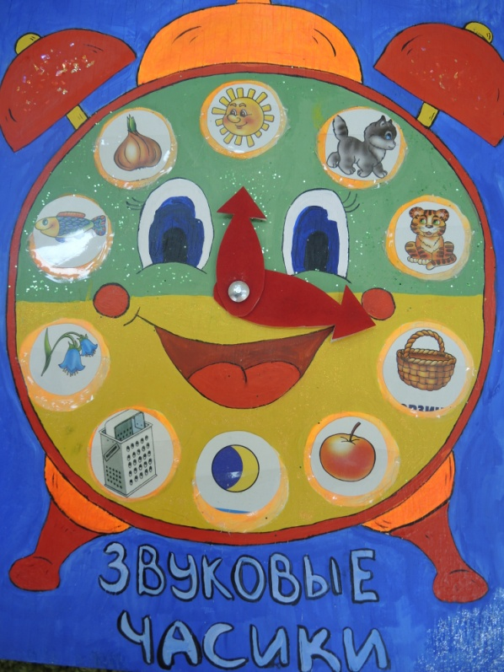В основе любого занятия с ребенком дошкольного возраста лежит игра. Играть с декоративными панно увлекательно. Можно придумать несколько вариантов игр.

Игры с декоративным панно «Звуковые часики».

Вариант 1. Логопед предлагает ребенку положить в полиэтиленовые кармашки только те картинки, в названии которых есть звук [с], после этого можно попросить последовательно назвать эти картинки.

Вариант 2. Логопед раскладывает картинки в полиэтиленовые кармашки и просит ребенка называть картинки, на которые указывают стрелки, при этом каждый раз меняя положение стрелок.

Вариант 3. Эта игра помогает при дифференциации звуков. Логопед раскладывает картинки в полиэтиленовые кармашки и просит ребенка передвигать стрелки часиков, например: передвинь маленькую стрелку, чтобы она показывала на картинку, в названии которой есть звук [с], а большую – на картинку, в названии которой есть звук [ш]

Игры с дидактическим пособием летний день. Вариант 1. Логопед предлагает ребенку вставить в полиэтиленовые кармашки картинки на заданный звук. При этом если автоматизируем группу свистящих звуков, то можно предложить ребенку расставить картинки со звуком [с] на цветочки, картинки со звуком [з] – на солнышко, картинки со звуком [ц] – на облака. Далее можно попросить ребенка назвать эти картинки.

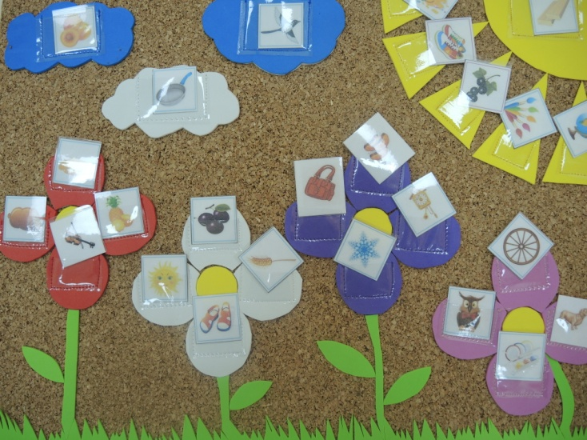Вариант 2. Логопед раскладывает картинки в полиэтиленовые кармашки и просит ребенка вытащить из кармашков и назвать только те картинки, в названии которых есть заданный звук.

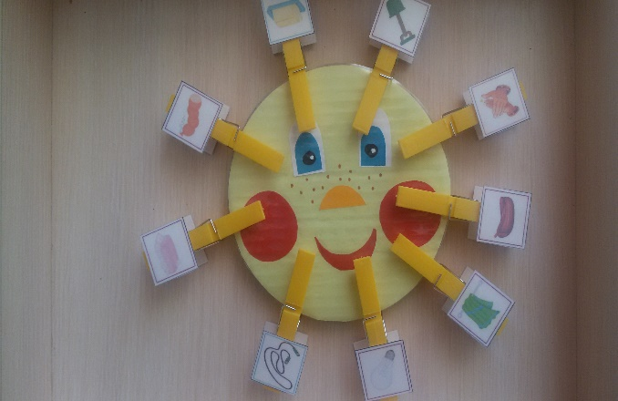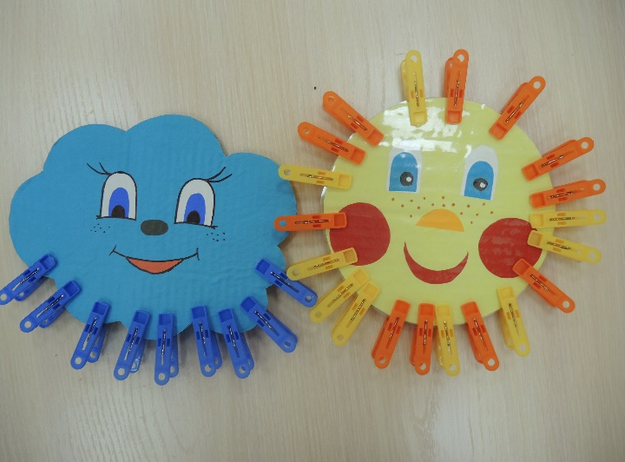Игры с дидактическим пособием «Солнышко и тучка». Вариант 1. Логопед предлагает ребенку сделать из прищепок солнышку – лучики, а тучке – капельки. При этом прикрепляя прищепку, ребенок произносит слог или слово с автоматизируемым звуком. Если автоматизируем звук в словосочетаниях, то можно выбрать два вида прищепок (желтые и оранжевые), при этом поочередно прикрепляя прищепки, на каждую из них ребенок должен произносить определенное слово с автоматизируемым звуком. Например, при автоматизации свистящих звуков, прикрепляя желтую прищепку ребенок говорит слово спокойный, прикрепляя оранжевую слово сон. Таким образом получается словосочетание спокойный сон. Аналогично можно играть с пособием «Тучка».

Вариант 2. Ребенок прикрепляет прищепки-лучики, или прищепки-капельки, на которые наклеены картинки с автоматизируемым звуком, затем их произносит.

Можно придумать много других увлекательных игр, их несложно изготовить. Картинки можно менять, в результате чего у ребенка не возникнет ощущения, что эти слова он уже называл, повысится интерес к совместной деятельности. Соответственно все это станет очередной ступенькой на пути к правильному звукопроизношению.

***Учитель-логопед МАДОУ д/с №70 О.В. Митрофанова***